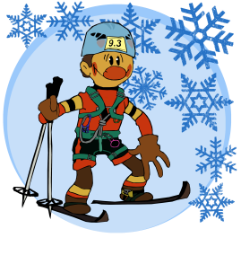

Краевой зимний туристский слёт среди учащихся
15-18 февраля 2018 г. ЗАТО г. Железногорск, ДООЦ «Орбита»

Условия Слета
«Конкурсная программа»

Творческий конкурс импровизированного поздравления-подарка*,
посвященный 100-летнему юбилею Российского детского туризма
Конкурс состоит из творческого территориального поздравления-подарка с 100-летнему юбилею Российского детского туризма. Форма представления поздравления-подарка свободная, может состоять из: стихов, акростихов, открыток, фотографий, рисунков, плакатов, сценок, сказок, биг-бордов, песен, серенад, танцев, впечатлений, событий и т.п. Представление подарка сопровождается музыкальным и художественным оформлением.
Максимальное время выступления - 7 минут (штраф 1 балл за каждую минуту, превышающую контрольное время).
Критерии оценки:
- соответствие выступления тематике конкурса;
- исполнительское мастерство (качество);
- яркость, оригинальность, креативность постановочной идеи;
- разнообразие элементов (форм) в поздравлении-подарке;
Выступление команды оценивается по 5-ти бальной системе. Выступление, которое наберет наибольшее количество баллов, объявляется победителем.
Порядок выступления команд определяется жеребьевкой.

*Поздравление - подарок – приветствие, вещь, которую даритель по собственному желанию безвозмездно преподносит в полное владение с целью доставить удовольствие, пользу получателю. Как правило, преподнесение подарка, поздравления связано с каким-то поводом: определённым событием, обычаем или праздником.

Конкурс агитационного видео-ролика «А ты в туризме ?!»
Команде необходимо подготовить агитационный видео-ролик, в котором будет призыв к занятиям спортивным туризмом, как один из видов занятий для укрепления духовного и физического состояния. Главной задачей видеоролика привлечение большего количества школьников к занятиям спортивным туризмом и краеведением.
Критерии оценки:
1. соответствие ролика заявленной теме;
2. оригинальность, подача материла;
3. ясность, точность, понятность видеоролика;
4. соответствие общекультурным нормам;
5. авторство материалов.
Обязательным условием при создании ролика является: название ролика и указание авторства.
Технические требования: видеоролик должен быть представлен на электронном носителе (в форматах MPG, AVI, MP4, FLV). Продолжительность ролика не более 7 мин.

